**Burritos de Carne 🍛**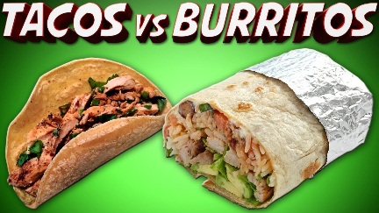

 1

Mi versión de Burritos que te hará chuparte los dedos. ☺

[[Gin@](https://cookpad.com/mx/perfil/4057439) Gin@](https://cookpad.com/mx/perfil/4057439)

[Seguir](https://cookpad.com/mx/perfil/4057439/follow)

**Ingredientes**

4 raciones

**1/2 Kg** Carne de Res

1. **5** Jitomates
2. **1** Calabacita picada finamente
3. **1** Cebolla
4. **2 Dientes** Ajo
5. **250 gramos** Queso Oaxaca o de Hebra
6. **Al gusto** Consome de Pollo
7. **1/2 Kg** Tortillas de Harina
8. Lechuga cortada en tiras
9. Aceite de Oliva
10. **Al gusto** Sal y Pimienta

**Pasos**

1. Picar finamente media cebolla y uno de los ajos. Freírlos en una cacerola con aceite de olivo hasta que se acitrone la cebolla. Agregar la carne molida y sazonar con la sal y la pimienta. Agregar la calabacita picada.
2. Licuar el jitomate junto con la otra mitad de cebolla y el otro diente de ajo.
3. Una vez bien frita la carne, agregar el jitomate molido y dejar a fuego alto hasta que se adobe el jitomate y se haya consumido casi todo el liquido del jitomate. Sazonar con consomé de pollo.
4. Deshebrar el queso y agregarlo y agregarlo a la mezcla y revolver hasta que se derrita y se distribuya en toda la carne.
5. Dejar enfriar. Calentar las tortillas y se rellenan con la carne envolviendo en forma de burrito.
6. Servir acompañado con la lechuga y a disfrutar!!